Научные результаты с.н.с. ЛМФ Скоркина В.М. за 3-ый квартал 2012 г.

1) публикации

2) доклады на конференциях:

- 4th International Conference “Current Problems in Nuclear Physics and Atomic Energy”
(NPAE-Kyiv2012), September 3 - 7, 2012, Kyiv, Ukraine
S.V. Akulinichev, A.V. Andreev, V.M. Skorkin / Study of neutron capture by medical nuclides at irradiation facilities of INR RAS.
- XIII International Seminar on Electromagnetic Interactions of Nuclei.(EMIN – 2012). September 20-23, 2012, Moscow
S.V. Akulinichev, V.M. Skorkin / Photoproduction of neutrons in the heavy water irradiation facility at the SL75 linear electron accelerator
3) научные результаты.
- Проведено расчетно - теоретическое обоснование проектных параметров фотонейтронной облучательной установки на основе линейного ускорителя электронов СЛ75М ЛМФ для исследования материалов медицинского применения в брахитерапии и НЗТ.
- Создан прототип облучательной установки на основе тяжеловодного конвертора-замедлителя, графитовых отражателей и свинцовой защиты.
- Создана детектирующая система для измерения потоков тепловых и быстрых нейтронов и гамма квантов на основе системы АСРК КПТ.
- Проведены исследования потоков нейтронов внутри и вне замедлителя установки при энергии 6 МэВ, длительности 4 мкс и частоте 300 Гц (Рис. 1).
Измеренная плотность потока тепловых нейтронов достигала значения 10⁶ нейтрон/(см²⋅с) внутри замедлителя.

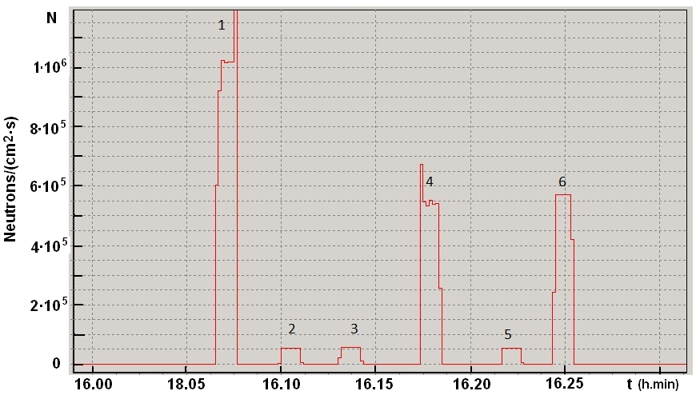
Рис. 1. Диаграмма плотности потока тепловых нейтронов 1- детектор нейтронов внутри тяжеловодного конвертора-замедлителя; 2,3- детектор нейтронов внутри мишени-замедлителя из обычной воды; 4,6-детектор нейтронов около тяжеловодного конвертора-замедлителя; 5- детектор нейтронов около мишени-замедлителя из обычной воды.

Фотонейтронная облучательная установка на основе медицинского ускорителя СЛ75М позволит проводить исследования биологических образцов и материалов медицинского назначения для использования в ядерной медицине и в частности, в брахитерапии и нейтрон захватной терапии онкологических заболеваний.

